Министерство науки и образования Российской Федерации

Пензенский государственный университет

Кафедра «Системы автоматизированного проектирования»

**Отчет**

По лабораторной работе №2

По курсу «Вычислительные методы в автоматизированных системах»

На тему «МЕТОДЫ РЕШЕНИЯ НЕЛИНЕЙНЫХ УРАВНЕНИЙ»

Выполнили студент гр.20ВВС1

Горбунов Н.А.  
Исаев С.Д.

Проверили:

Гудков П.А.

Пенза, 2023

**Цель работы:**

Изучить итерационные методы решения нелинейных уравнений. Сравнить между собой два указанных в задании метода.**Порядок выполнения работы**

1. Изучить теоретический материал.

2. Выполнить задания, указанные в индивидуальном варианте.

3. Оформить отчет.

**Вариант 2**

**Задание 1:**

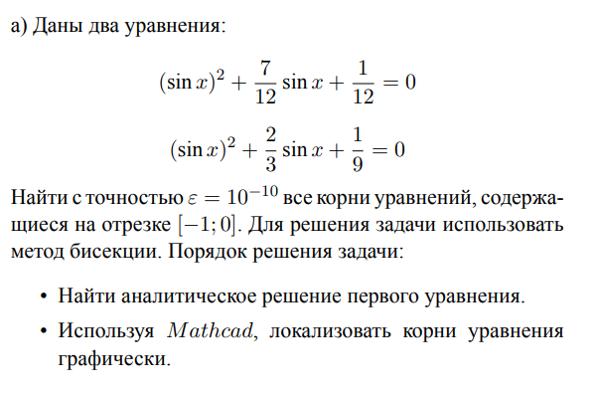

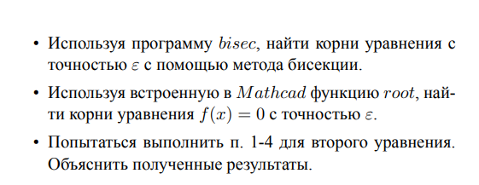

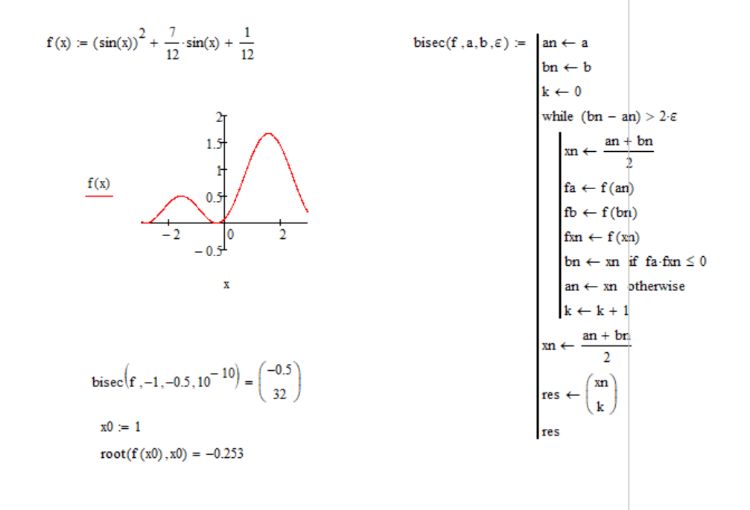

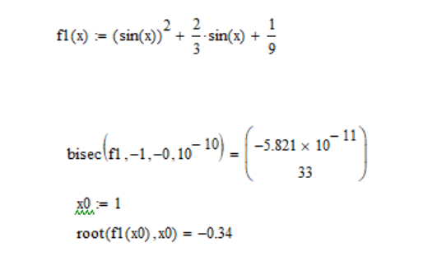

**Задание 2:**

Локализовать корни уравнения sin x+ 2x

2 + 4x = 0 и найти их с точностью ε = 10−5

, используя метод простой итерации. К виду x = φ(x), удобному для итераций, уравнение

f(x) = 0 привести двумя способами:

**a)** Преобразовать уравнение к виду x = x − αf(x), где

α = 2/(M +m), 0 < m ≤ f

′

(x) ≤ M, а x принадлежит

отрезку локализации [a, b].

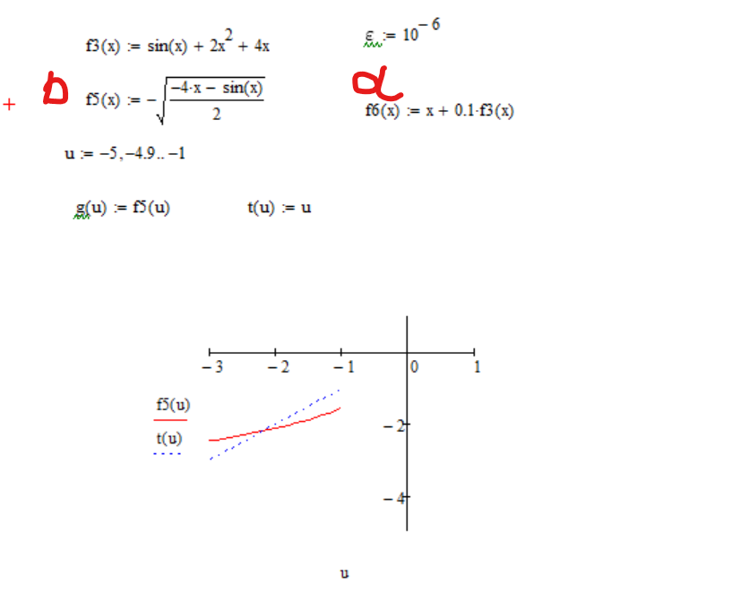

**Вариант ответа для А** 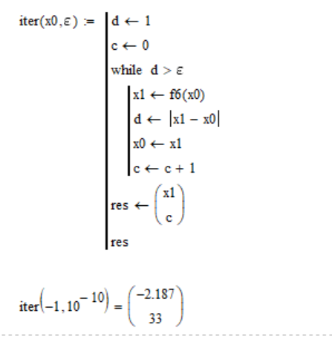

**Вариант ответа для Б** 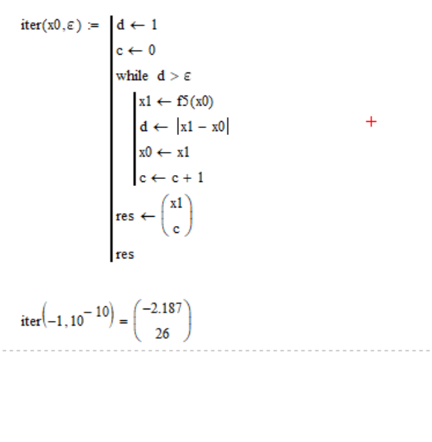

**Вывод:** преобразование через х получилось выгоднее по производительности.

Ознакомились с системой символьных вычислений Mathcad.

Изучили основные понятия теории погрешностей.